Иван Кулибин — известный старообрядец

Автор: Марина Малафеева
После произошедшего раскола внутри Русской Православной Церкви в XVII веке церковь и все общество в целом разделяется на официальное православие и старообрядчество, где первые приняли статус «главенствующих», а вторые — «гонимых». В таком формате старообрядчество в некоторой степени воспринимается и сегодня, по прошествии более чем 350 лет. Вместе с тем мало кто задумывается о реальных статусах, возможностях и влияниях представителей старообрядчества на общество, экономику и развитие России в целом. Так, например, уже к XIX веку, когда Москва становится идеологическим и политическим центром старообрядчества, сами старообрядцы образовывают весьма важный сегмент российской экономики, владея примерно 70% капиталов дореволюционной России. В свою очередь среди потомственных старообрядцев было (и есть) немалое количество выдающихся деятелей науки, среди которых инженер-гидроаэродинамик Д. Рябушинский, биофизик Н. Борисов, И. Кулибин и другие. В данной статье речь пойдет об известном изобретателе Иване Кулибине. Повлияла ли принадлежность Кулибина к старообрядчеству на его деятельность и состоятельность? Попробуем проследить это в предложенной статье.
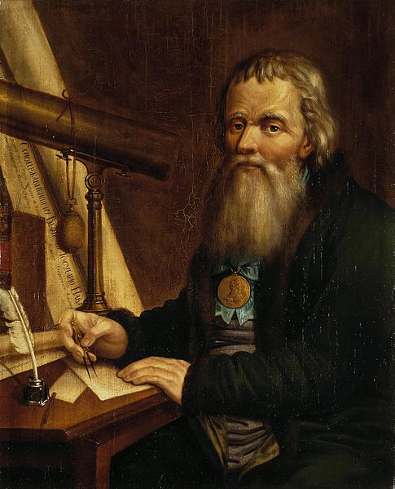Иван Кулибин. Портрет

***

Жизнь старообрядцев при правлении Екатерины II
Ни для кого не секрет, что отношения между приверженцами старого благочестия и официальными властями не складывались гладко. Старообрядчество как феномен развивается именно в условиях государственных гонений. Однако стоит отметить, что бывали в этих «сложных» отношениях и затишья. К такому периоду как раз относится время правления Екатерины II. На этот же период как раз и выпадает жизнь и деятельность Ивана Кулибина, которого также называли «Екатерининским любимчиком». Давайте попробуем разобраться, каково же было отношение императрицы к представителям старообрядчества и какую политику она вела в их отношении. Первым послаблением в гонениях на старообрядцев был сенатский указ Петра III, который предписывал «возбранения не чинить» в их отношении, а также относил к христианам, состоящим в «суеверии». Продолжая политику Петра III, Екатерина кардинально изменила правовое положение старообрядцев.
Во-первых, после вступления на престол Екатерина публично выразила свое отрицательное отношение к деятельности патриарха Никона и царя Алексея Михайловича, а также обвинила последнего в недальновидности. В своей речи перед собранием Сената и Синода Екатерина говорила о том, что своими реформами патриарх и «потакавший ему царь» внесли не только раздор внутри народа, но и ополчили народ против власти, вплоть до признания ее властью антихриста.
Во-вторых, императрица первым же своим указом, а точнее в манифесте от 22 сентября 1762 года, прекращает все судебные преследования старообрядцев «кроме прямых богохульников», также в манифесте говорилось об освобождении всех уже содержащихся старообрядцев. В своей деятельности Екатерина придерживалась политики невмешательства в учение, обрядность, исповедание и внутренние распорядки старообрядческих толков со стороны светских и духовных властей.
В-третьих, в Указе от 4 декабря 1762 года (подтвержденном сенатским указом от 14 декабря того же года), в котором говорилось о разрешении вернуться всем бежавшим из России подданным, возвращающиеся на Родину старообрядцы наказанию подвержены не будут. Далее идут еще несколько указов, дающих права старообрядцам, такие как разрешение селиться не только в Сибири на Барабинской степи, но в других приближенных к столице губерниях, или упразднение «раскольнической конторы». Такие меры приводят к заселению Поволжья, возрождению Керженских скитов и образованию новых.
Были и указы, которые вызывали негодование и волнение в народе. Так, например, Екатерина II снимала двойной оклад с тех «зарегистрированных раскольников, кои православной церкви не чуждаются и таинства церковные от православных священников приемлют…». Это приводит к тому, что часть старообрядцев объявляли себя приверженцами господствующей церкви во избежание уплаты двойного оклада. Тем же, кто был непреклонен, разрешили создание старообрядческих центров: Рогожского и Преображенского кладбищ. Позднее двойной оклад был полностью отменен, но только для тех, кто не скрывался. В целом, как мы можем увидеть, политика Екатерины II по большей части способствовала росту численности старообрядцев, однако даже в этот период затишья равные права для всех христианских вероисповеданий признаны не были.

Известный изобретатель — неизвестный старообрядец
Практически каждый знает или слышал про Ивана Петровича Кулибина и его изобретения, многие даже знают, что принадлежал он к купеческому роду. Иногда в его биографии вскользь упоминается, что отец его был старообрядцем, однако мало кто связывает эти биографические нюансы воедино, хотя именно принадлежность Кулибина к старообрядчеству сыграла ключевую роль в его жизни, творчестве и карьере (о чем еще будет сказано). В той же мере, в которой хорошо известны изобретения Ивана Петровича, скудны сведения о его биографии, однако стоит отметить, что жизнь И. Кулибина была богата событиями, а сама личность изобретателя была многогранной. В период жизни и работы Ивана Петровича Кулибина все культурное развитие страны шло на очень узкой социальной основе. Народные массы продолжали оставаться неграмотными. Это можно было объяснить в первую очередь политикой самодержавно-дворянского правительства в области народного образования. Ведь и среди привилегированного класса лишь незначительная часть молодежи получала систематическое образование.

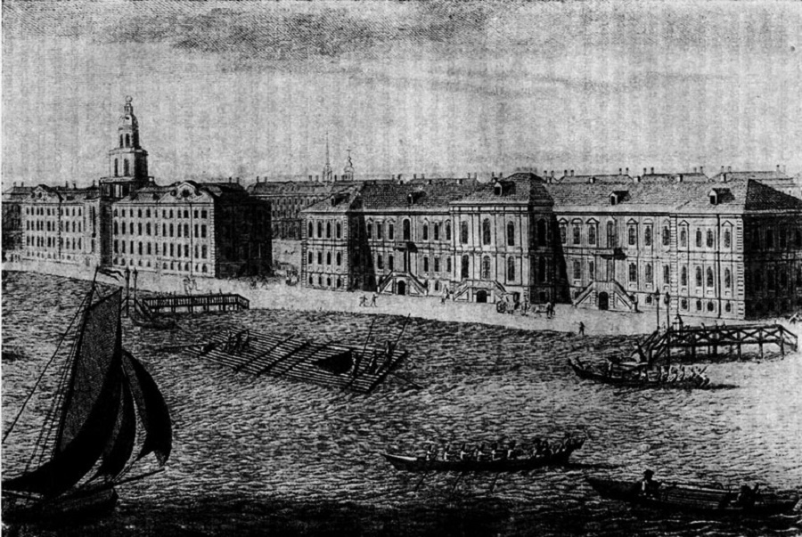Петербург. Академия наук
Несколько лучше обстояло дело в области профессионального образования, в первую очередь в тех областях, которые по тем или иным причинам были остро необходимы правительству. При отсутствии широких возможностей получения образования, в том числе и специального, только отдельные наиболее увлеченные и преданные своему делу люди могли заниматься творческой работой в области техники. Судьба таких изобретателей-одиночек была, как правило, очень тяжелой. Иван Петрович Кулибин в свою очередь был одним из представителей технической мысли, творчество которого привлекло наибольшее внимание как современников, так и историков. Конечно, в значительной мере это было вызвано тем, что он занимал очень видное положение — механика Академии наук и придворного механика. Но лучше обо всем по порядку.

Нижний Новгород XVIII столетия
Уже в XVII веке Нижний Новгород по торговле занимал третье место после Москвы и Казани и был одним из самых богатых и цветущих городов Московского государства. Торговля в Нижнем Новгороде в XVII столетии и в первой половине XVIII столетия носила сословный характер — гильдийское купечество держало в своих руках все торговые лавки в гостиных рядах. Количественный состав населения Нижнего Новгорода в XVIII столетии оставался без значительных изменений и определялся в 7 678 жителей. Согласно историческим данным 43,3% от общего количества населения было занято торговлей, остальная часть приходилась на ремесленников (13,2%), на чернорабочих увечных и дряхлых (40,2%), небольшая часть (3,3%) находилась на отхожих промыслах — была отпущена по «пашпортам». Среди ремесленников во времена Кулибина в Нижнем Новгороде имелись не только кузнецы, но и ряд других профессий металлистов. Так, например, по свидетельству изобретателя, резьба часового корпуса, золочение, серебрение, пайка, меднолитейные работы, связанные с изготовлением его часов «яишной фигуры» (подробнее далее), микроскопа, телескопа и электрической машины, выполнялись не им самим, а на стороне. Кулибин был свидетелем значительного развития различных ремесел, купеческой и крестьянской мануфактуры, как в самом Нижнем Новгороде и в его слободах, так и в таких торгово-промышленных селах, как Павлово, Ворсма, Лысково и др. Все они были основаны на использовании богатого арсенала народной техники. Кулибин внимательно изучал эту технику в различных областях ее применения и отбирал для себя все ценное, тем самым приобщаясь к вековой народной мудрости.
Отец Кулибина принадлежал к городскому посадскому сословию, которое со времени Петра I, по положению 1720 года, имело свое городское самоуправление. Кроме купечества, заметную роль в городе играли приказные (городское чиновничество, служившее как в магистрате, так и в разных канцеляриях), а также церковнослужители и крестьяне, поселившиеся в качестве городских обывателей и занимавшиеся торговлей. Отношения между купцами и этими общественными группами были крайне сложными. Считается, что в лучшем положении по сравнению со всеми находились купцы, принадлежащие к старообрядчеству. Они были избавлены от отбывания всевозможных служб, «тяжелым бременем ложившихся на плечи остального посадского населения». Надо сказать, что от общего числа населения Нижнего Новгорода в 60-е годы XVIII века «официально» относили себя к старообрядчеству только 100 человек (в это число входил и отец Ивана Петровича), что чуть больше чем 1%. Как мы можем увидеть, официальная старообрядческая община в Нижнем Новгороде в период жизни там Кулибина была очень малочисленна, что может служить показателем ее сплоченности при сложном общественном положении. Несмотря на то, что купцы-старообрядцы платили двойную подать, обогащение их происходило гораздо быстрее, чем у остальных купцов, которые очень справедливо видели в них конкурентов.

Дело по душе или дело по наследству
Как уже отмечалось, И.П. Кулибин родился в семье купца-старообрядца 10 (21) апреля 1735 года и с самых ранних лет был связан с купеческой средой Нижнего Новгорода, с ее нравами и ее культурой. Жили Кулибины на Успенском съезде (село Подволье, ныне входит состав Нижнего Новгорода). От места этого было недалеко до Нижнего базара, до набережной. Прямо с крыльца отцовского дома открывался вид на широкую Волгу и полноводную Оку. Хорошо было видно стены Кремля и Заволжье с его лугами, деревнями и ветряными мельницами.
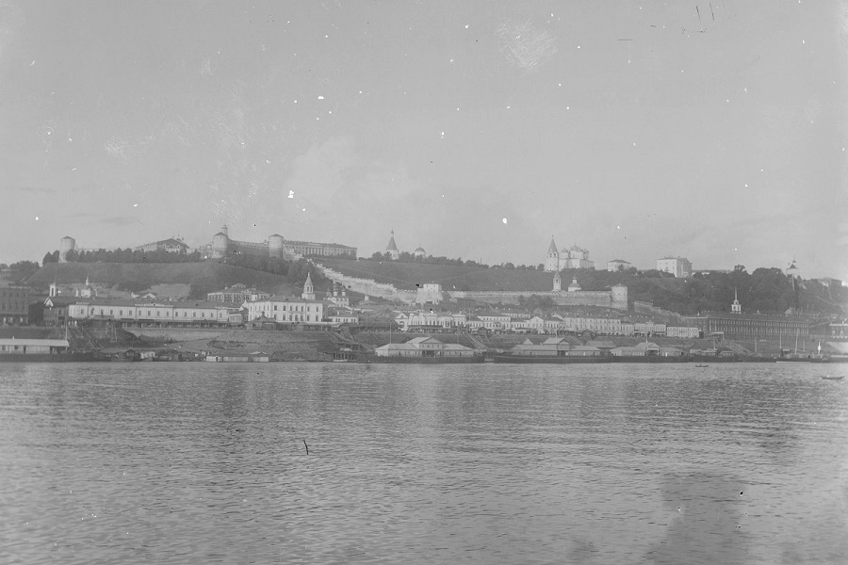Вид на Нижневолжскую набережную со стороны р. Волги г. Нижний Новгород, около 1895, фото Максима Дмитриева
Иван Петрович не получил систематического образования. Купцы того времени были искренне убеждены в невозможности подготовки их детей к торговому делу «школьным путем», то есть с отрывом от торговли. Таким образом, отец Кулибина по примеру людей своего сословия также отказался дать сыну школьное образование. По обычаю, он отдал сына на обучение «дьячку» (что также может быть связано со спецификой вероисповедания, о чем биографы умалчивают), который обучил его грамоте и счету. По окончании «грамоты» дети купцов с 10 до 15 лет обучались «купечеству». Для этих целей их подключали к торговому делу. Они сидели в рядах за товарами, а когда было нужно и возможно, ездили для торгов в дальние города вместе с отцами или с братьями. Так и Кулибин, как и другие его сверстники, был поставлен за прилавок для обучения торговле мукой. Однако молодой Кулибин скучал, когда занимался развеской муки, и, наоборот, как нельзя лучше чувствовал себя, когда что-нибудь мастерил или придумывал. Он проявлял активный интерес не столько к торговому делу, сколько к созданию различных игрушек (флюгеров, толчей, меленок), которые были, по мнению отца, безделушками, а занятие ими — вредным.
По сведениям первого биографа Кулибина П. Свиньина, молодой изобретатель мастерил не только разные «безделушки», но и стал придумывать полезные для хозяйства нововведения. Все биографы также утверждают о раннем пробуждении у Кулибина интереса к технике и в первую очередь к часам и мельницам, которые являлись важнейшими элементами техники мануфактурного периода развития промышленности. В своем увлечении часами Иван Петрович не был одинок. В России выдающиеся изобретатели XVIII века также были часовщиками. Увлечение в XVIII веке часами определялось не тем, что они имели широкое практическое применение, а тем, что в них был воплощен принцип автоматизма, который стали переносить на различные объекты техники. Поэтому часы в XVIII веке превратились в своего рода опытную модель всего механического искусства. Так и Кулибин в свои отроческие годы не ограничился пассивным знакомством с техникой мельничного и часового дела. Своими руками он создал модель маленькой мукомольной мельницы, в которой были все части, как и в большой. Однако если молодому Кулибину было легко понять устройство мельницы и изготовить ее небольшую модель, то не так-то просто было понять механизм башенных часов Строгановской церкви, которые породили в нем неугасимый в течение всей жизни интерес к часам. Но в молодые годы, пока был жив отец, этому делу Кулибин мог уделять лишь свободное от торговли время.

На пути к мечте
Если образования, полученного Кулибиным, и было достаточно для торговли мукой, то оно оказалось совершенно недостаточным, чтобы без всякой помощи разобраться в механизме таких сложных часов, какими были башенные часы Строгановской церкви. Это заставило Кулибина взяться за самообразование. Он занимался с увлечением, посвящая любимому делу весь свой досуг. Для него это был единственный путь для овладения часовым мастерством. Одним из тех, кто привнес свое влияние на изобретателя, был М. В. Ломоносов, будучи одним из любимых авторов Кулибина. По свидетельству первых биографов изобретателя, он воспринял от Ломоносова не только любовь к поэзии — кстати, и сам писал неплохие оды в подражание Ломоносову, — но и интерес к науке и технике. В свою очередь реальное знакомства Кулибина с часовым делом и приобретение инструмента стало возможным только во время поездки в Москву по городским делам ратуши. Все биографы Кулибина отмечают, что после приезда из Москвы он стал значительно преуспевать в часовом деле.
Подлинным же хозяином своей судьбы Кулибин смог стать только после смерти отца. При его жизни изобретатель не мог даже и мыслить, чтобы бросить торговлю и заняться своим любимым делом. Идти наперекор воле отца он не мог. Он не мог решиться на это даже будучи женатым, когда ему было 24 года. После смерти отца Иван Петрович продал мучную лавку и всецело посвятил себя часовому делу. Но ему нескоро удалось прочно встать на ноги. На первых порах ему не хватало работы по ремонту часов и его семье приходилось бедствовать. Славой отличного часовщика в Нижегородском крае Кулибин стал пользоваться после того, как ему удалось отремонтировать испортившиеся дорогостоящие часы с репетицией нижегородского губернатора И. Я. Аршеневского. Губернатор уверовал в высокое мастерство Кулибина и не упускал случая похвастаться открытым им часовщиком. Этого оказалось достаточно, чтобы все обратили внимание на Кулибина.
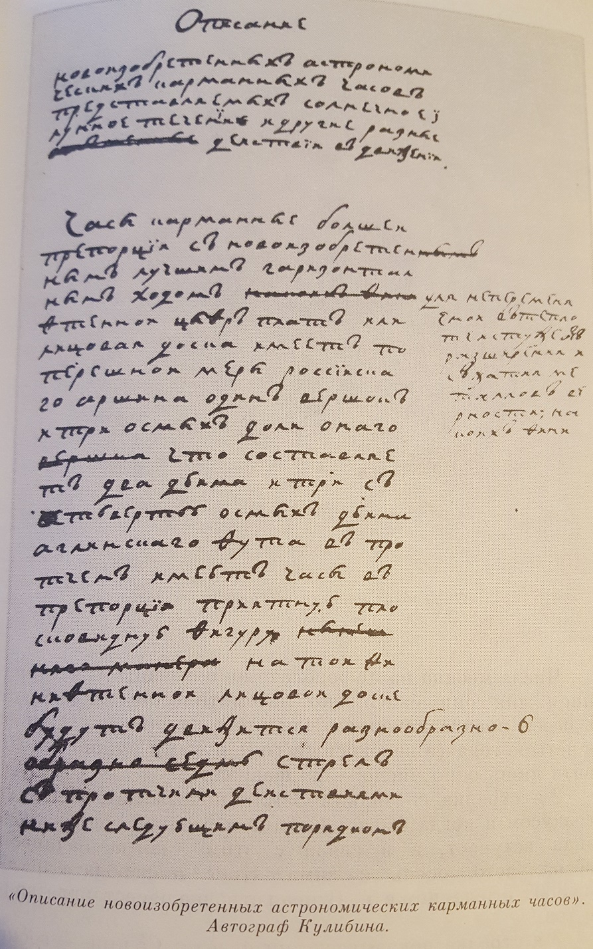Автограф Кулибина
Когда дела пошли в гору и не было необходимости беспокоиться об обеспечении семьи, Кулибин снова окунулся в самообразование. В этот период он усиленно занимался физикой, математикой и черчением. Нам неизвестно, по каким книгам учился Кулибин, так как ни он сам, ни его биографы не дают на этот счет никаких указаний. Когда же Иван Петрович почувствовал в себе достаточно сил, знаний и умений для создания часов собственной конструкции, он решил изготовить часы «яишной фигуры с многочисленными автоматическими устройствами и репетицией». Предполагавшееся посещение императрицей Нижнего Новгорода явилось для Кулибина причиной изготовления своего шедевра часового искусства. В первые годы правления Екатерина II предприняла несколько поездок по России.

Сплоченность, замкнутость, взаимовыручка
Своим планом Кулибин поделился с купцом-старообрядцем М. Н. Костроминым, который в прошлом был другом его отца, а позднее становится покровителем Ивана Петровича, его семьи и его стремлений. Купец Костромин сделал все необходимое для того, чтобы представить царице Кулибина и его изобретения. По приезду Екатерины II в Нижний Новгород 20 мая 1767 года они были представлены вместе. Императрица ознакомилась с электрической машиной, телескопом и микроскопом Кулибина, внимательно выслушала его объяснения механизма еще не оконченных им часов яичной формы. В заключение Кулибин преподнес ей оду, им самим сочиненную и посвященную пребыванию Екатерины в Нижнем Новгороде. Она осталась довольна всем этим и выразила пожелание пригласить Кулибина и его покровителя Костромина в Петербург, когда будет закончена работа по созданию часов яичной формы. Для Кулибина это было несомненным успехом, однако без покровительства в сочетании с (несвойственным) интересом к старообрядчеству императрицы велик был шанс остаться ему безызвестным, как и многим его соотечественникам.

Жизнь в Петербурге — самый важный период в творчестве И.П. Кулибина
Именно в Петербурге Кулибин быстро сформировался в крупного и оригинального изобретателя, использовавшего передовую техническую мысль своего времени. В начале 1769 года И. П. Кулибин и М. Н. Костромин выехали из Нижнего Новгорода в Петербург. По тем временам это был дальний, трудный и далеко небезопасный путь. Он длился более двух месяцев. В Петербурге изобретателя и купца принял директор Петербургской Академии наук граф В. Г. Орлов, брат фаворита Екатерины II. Приборы и часы, привезенные с собой изобретателем, были приняты и по распоряжению императрицы переданы в первый в России музей — Кунсткамеру. Одновременно Екатерина II распорядилась принять Кулибина на службу в Академию наук в качестве механика.

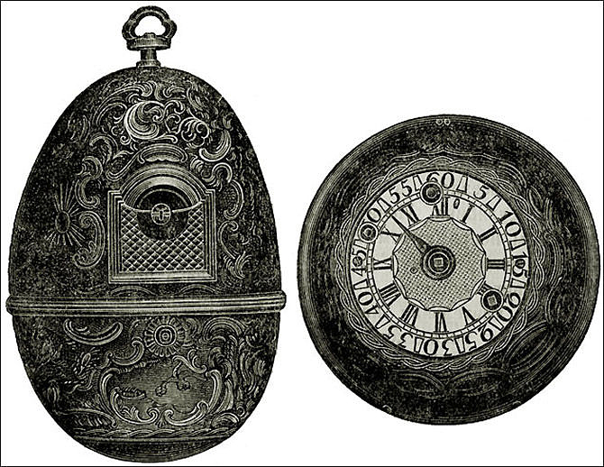Диковинные часы для императрицы
Здесь важно отметить, что о дальнейшей судьбе купца М. Н. Костромина практически нет информации. По одним данным, купец получает значительную денежную сумму от императрицы за «вложения» в труды И. П. Кулибина, сумму эту он тратит на восстановление Оленевского скита (разрушенного при Петре I). Однако по другим данным скит был восстановлен по указу самой Екатерины II. Можно предположить, что Костромин возвращается в Нижний Новгород, не получив от лоббирования Кулибина ровным счетом ничего. Также известно, что сын купца Иван Костромин переходит в православие, бросает дело отца, становится городской головой, а по окончании службы объявляет себя банкротом и отказывается оплачивать долги. Точная дата смерти неизвестна. О дальнейшей судьбе семьи Костроминых информации нет. Вместе с тем у самого Кулибина судьба разворачивается совсем иначе. С конца 1769 года начинается более чем тридцатилетняя служба его в главном научном учреждении страны. Задачи, которые Кулибин ставил перед собой в Нижнем Новгороде, потускнели и отчасти отошли, новые вопросы и проблемы стали волновать его, требовать ответов и решений.

Работа в Академии наук
Изобретательская деятельность Кулибина была тесно связана с тематикой научных исследований Академии наук. В период жизни и работы в Академии было проведено немало экспериментов и сделано открытий, которые обеспечили известность делавших их ученых. Важно сказать, что оборудование для проведения большинства этих экспериментов было сконструировано именно работавшим в то время И. П. Кулибиным. Таким образом, ставшему во главе академических мастерских Ивану Петровичу удалось вписать яркую страницу в историю отечественного приборостроения. Чуть позднее Кулибина стали привлекать к выполнению обязанностей придворного механика: ему приходилось заниматься также ремонтом телескопа для двора Екатерины II и присутствовать при астрономических наблюдениях императрицы, что позволило ему изучать новейшие астрономические приборы. Единственное, что осложняло работу Кулибина в мастерских, — это отношения с администрацией Академии наук и ее персоналом. За время руководства Кулибиным мастерскими сменилось несколько директоров Академии. Некоторые биографы и исследователи пишут, что Кулибин, будучи очень талантливым изобретателем, с административно-бюрократической стороной своей работы справлялся нелегко. Вместе с этим исследователи отмечают его приверженность к «старым» обычаям и вере, что также могло осложнять взаимоотношения внутри коллектива и в частности с подчиненными.
Дошло даже до того, что Кулибин отказывается от получения дворянского титула, потому как для этого ему необходимо было сбрить бороду. В конечном счете Кулибин стал ощущать, что руководящий пост мешает его изобретательской деятельности. В этой связи в январе 1787 года Иван Петрович просит Е. Р. Дашкову (на тот момент директора Академии наук) об освобождении его от должности руководителя мастерских. Вскоре его просьба была удовлетворена, с условием его проживания на служебной квартире и выплате ему пенсии. Всего за время работы в качестве руководителя мастерскими Петербургской Академии наук Кулибин спроектировал три варианта деревянного одноарочного моста через Большую Неву, построил и испытал модель этого моста, разработал первоначальный вариант машинного судна, построил и испытал его на Неве, сконструировал оригинальный «фонарь» и пытался организовать его производство, проводил большую творческую работу по выполнению придворных заказов, а также осуществил еще ряд изобретений.
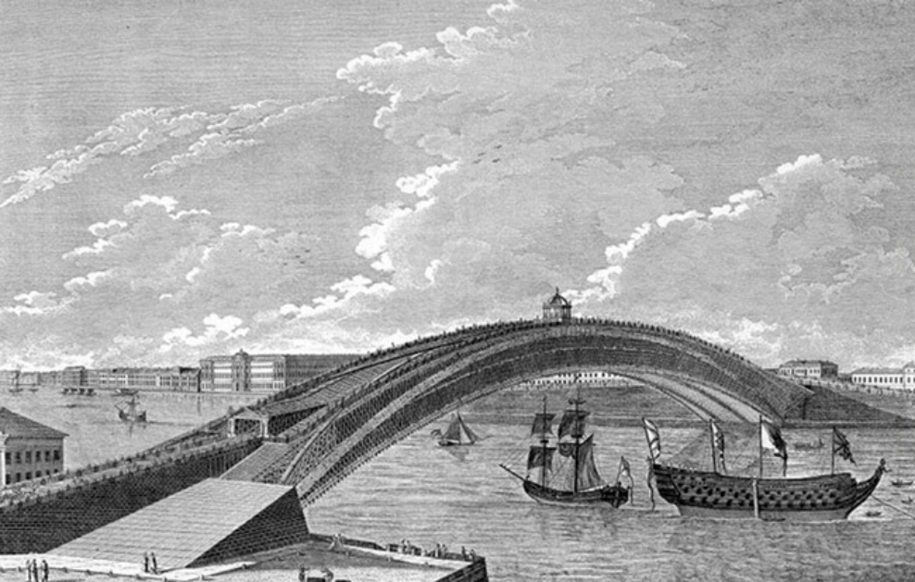Проект моста через реку Неву в Петербурге, разработанный Кулибиным
С такими результатами известный изобретатель уходит на пенсию. Однако даже после выхода на пенсию он не прекращает свою работу и за еще 13 лет, проведенных им в Петербурге после увольнения из Академии, Кулибин заканчивает несколько своих изобретений.

Тринадцать лет свободы
Как уже отмечалось, в начале 1787 года Кулибин «уходит на пенсию». Только получив свободу выбора работы, он смог целиком посвятить себя изобретательству. Всю свою энергию он направил на претворение в жизнь незаконченных ранее изобретений и осуществление новых. До нас дошло несколько описей-реестров изобретений И. П. Кулибина, составленных им в разные периоды жизни. Эти реестры дают возможность установить, над какими изобретениями И. П. Кулибин работал и в какой последовательности. В первую очередь он стремился ввести в практику машинные суда на Волге, он делал это также и для некоторых других русских рек, например, для Днепра.
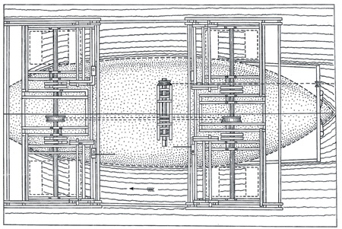
Чертеж водоходной машины Ивана Кулибина
Также он занимался проектированием мельниц без плотин (силовых вододействующих установок), усовершенствованием технологического процесса отливки больших зеркальных стекол на Петербургском стекольном заводе, усовершенствованием наплавных мостов, проектированием и осуществлением протеза («механической ноги»), «подъемных кресел» (лифта), улучшением музыкальных инструментов, конструированием трехколесного экипажа («самокатки»), оптического телеграфа, и, наконец, «вечным двигателем» («самодвижущейся машиной»). В ноябре 1793 года по распоряжению Дашковой Кулибина с семьей выселяют из занимаемой им казенной квартиры, что причиняет ему значительные неудобства и серьезно мешает изобретательской деятельности. В 1796 году умирает Екатерина II, а на престол вступает ее сын Павел I, что несколько улучшает жизнь Кулибина, но лишь ненадолго. В свое недолгое правление Павел I начинает активно пользоваться услугами Кулибина и должно их оплачивать. Однако вскоре происходит дворцовый переворот и на престол вступает Александр I. К слову необходимо отметить, что Кулибин тратит невероятное количество денег на свои эксперименты и изобретения, из-за чего даже при неплохом жаловании оказывается в крупных долгах. Кулибин неоднократно пишет царю с просьбой оплатить долги. Вот и с вхождением на престол нового царя Кулибин вновь пишет прошение, но теперь уже на имя Александра I. В этом документе изобретатель в какой уже раз просит выдать ему 6 000 рублей для оплаты долгов и разрешить ему уехать в Нижний Новгород. Александр I нашел предложение Кулибина приемлемым и удовлетворил его пожелания.

Нижний Новгород
27 октября 1801 года И. П. Кулибин вместе с женой и малолетними детьми приехал в Нижний Новгород, где он жил до конца своих лет. В декабре того же года Кулибин переживает смерть жены (Авдотья Васильевна, по некоторым сведениям, была второй женой изобретателя, всего Кулибин был женат трижды), Иван Петрович так сильно переживал, что даже заболел (по некоторым данным, Кулибин женится третий раз через 4 года в возрасте 70 лет). В родном городе Кулибин продолжает заниматься своими изобретениями в области судостроения, протезирования и пр., впрочем, не все идет гладко. Так, например, Кулибин берется за вопросы строительства и архитектуры, однако, по многим свидетельствам, в этой области ему блеснуть не удалось. 10 сентября 1813 года происходит очередной (это было не редкостью для «деревянного» Нижнего Новгорода) пожар, который оставляет Кулибина и его семью без крова. В пожаре же погибает большая часть его работ, что оставляет семью еще и без средств. Оказавшись без крова, многочисленная семья перебирается к другу Кулибина Пятерикову, а позднее к дочери, в село Карповку. Необходимо отметить, что на этот период времени Кулибин уже вновь оказывается в немалых долгах, выплатить которые теперь становится практически невозможно. Доведенный до отчаяния перспективой нищеты, Кулибин сделал последнюю попытку выйти из создавшегося положения. Он стал усиленно работать над созданием различных конструкций вечного двигателя. Над моделью вечного двигателя Кулибин продолжает трудиться даже будучи уже больным, желая дать человечеству универсальный двигатель, который может привести в действие любую машину. И. П. Кулибин прожил 83 года и умер 30 июля (11 августа) 1818 года в абсолютной нищете. Не было даже денег на похороны, поэтому пришлось продать единственные в доме настенные часы и прибегнуть к помощи друга Пятерикова. Похоронили Кулибина на Петропавловском кладбище.
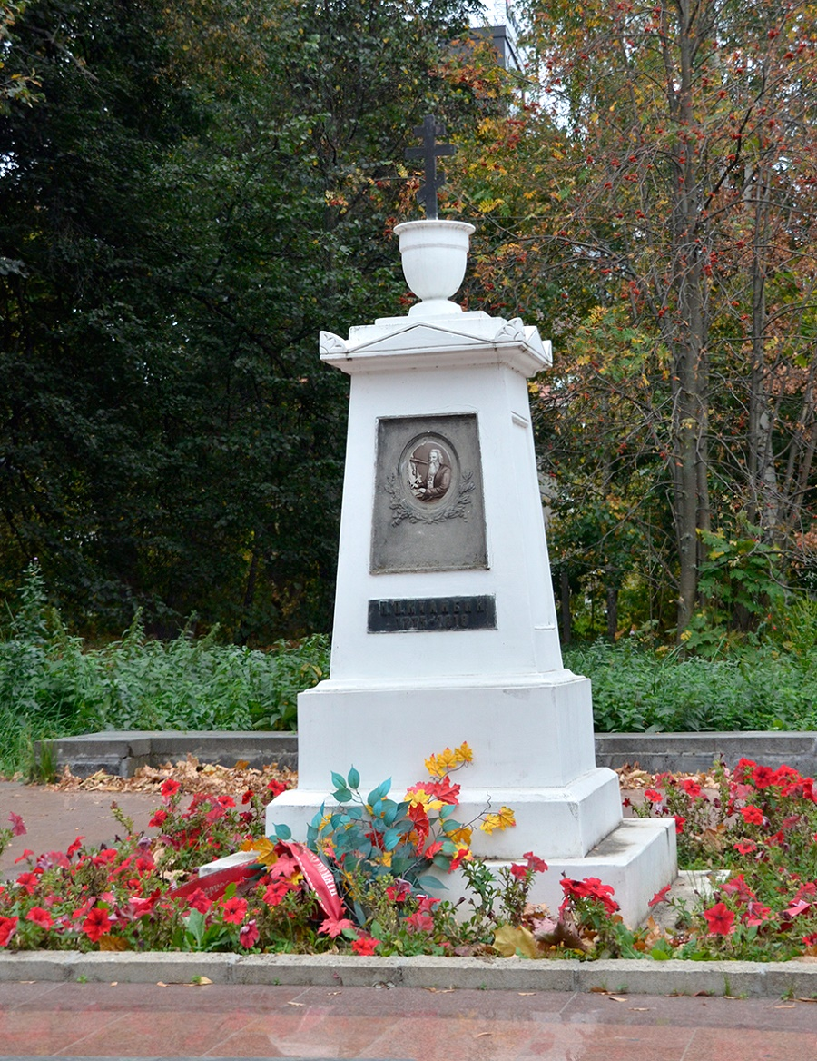Могила изобретателя Кулибина
В 1868 году в Нижнем Новгороде было торжественно отмечено 50-летие со дня смерти И. П. Кулибина. К этому же времени относится идея открытия в городе Кулибинского ремесленного училища. Теперь на месте Петропавловского кладбища расположен парк имени И. П. Кулибина, место для отдыха местных жителей и гостей города.
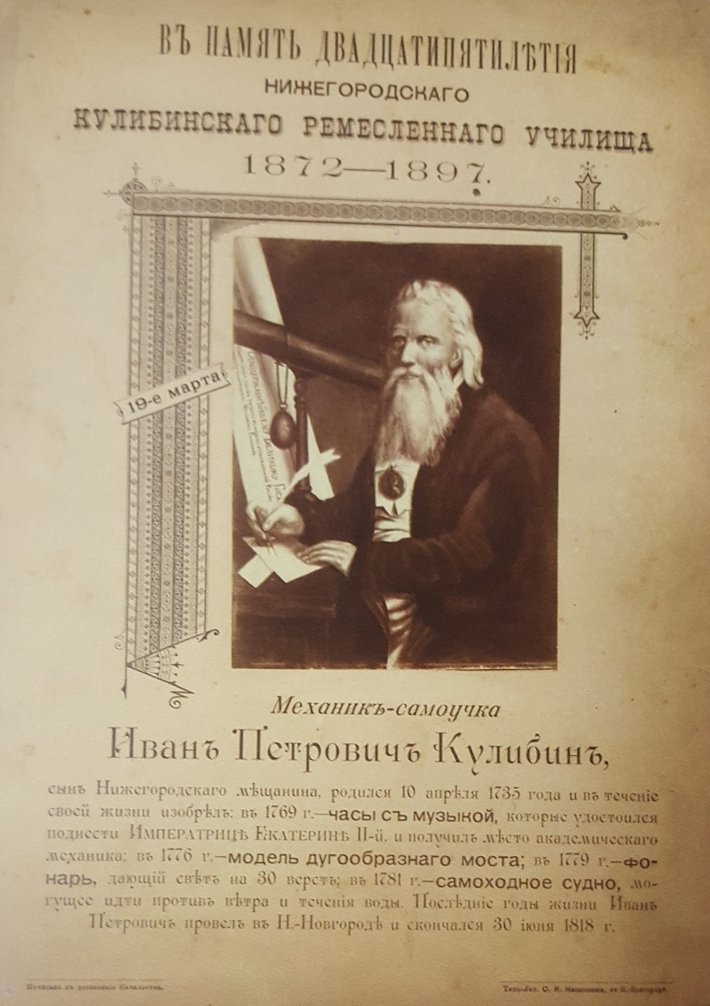Листок к 25-летию училища. 1897 год

Выводы, размышления и местами ответы на вопросы
В заключении хочется сказать о том, что личность Кулибина является настолько неоднозначной, насколько очевиден тот факт, что Иван Петрович был невероятно талантливым человеком. Его вклад в развитие российской науки и техники просто неоценим, однако личность изобретателя все также остается до конца неисследованной. Из изложенных выше фактов можно вывести два интересных вывода. Во-первых, необходимо отметить, что даже дюжий талант Кулибина не помог бы ему в реализации его идей. Важную (можно сказать фундаментальную) роль в раскрытии миру таланта явилось сочетание царской политики и принадлежность Кулибина к старообрядчеству. Несомненно, эта же приверженность не позволила ему достигнуть материальных высот, но это ли было для него важно? Сомнительно. Во-вторых, хотелось бы отметить тот факт, что биографические исследования личности Кулибина относятся ко второй половине XX века (более 30 лет назад), где принадлежность к вере практически не затрагивается, либо затрагивается как причина, например, сложности межличностного общения. О религиозной стороне жизни Кулибина можно лишь по крупицам воссоздать из разных источников, что также говорит о недостаточности исследования многогранной личности изобретателя.
____________________________
Литература:
1. Грани раскола. Старообрядчество: тайны и явь. Альбом. Нижний Новгород: ДЕКОМ, 2014
2. Кизеветтер А. А. Посадская община в России XVIII столетия. М., 1903
3. Левашова А. В. Законодательная политика Екатерины второй в отношении старообрядцев (Электронный ресурс) cyberleninka.ru/article/n/zakonodatelnaya-politika-ekateriny-vtoroy-v-otnoshenii-staroobryadtsev
4. Майкл Д. Гордин Наводя мосты: Эйлер, Кулибин и техническое знание (Электронный ресурс) magazines.russ.ru/nlo/2004/66/gord13.html
5. Пипуныров В. Н., Раскина Н. М. Иван Петрович Кулибин (1735–1818) Л.: Наука, 1986

